**İÇİNDEKİLER**

**İçindekiler 1**

**1**  KURUM BİLGİLERİ

**1.1.** KarelTarihçesi  **2**

**1.2.** Karel Hakkında  **3**

* 1. İşletmenin Örgüt Şeması **4**

1. ÜRETİM **5**

**2.1** Üretilen Ürünler **5**

1. ŞİRKETTE BİLGİSAYAR KULLANIMI **6**
2. PROJE **6**
3. STAJDA SAĞLANAN YARAR **8**
4. **EK-1 9**

**1 KURUM BİLGİLERİ**

**1.1 KAREL TARİHÇESİ**

Karel, **1986** yılında özgün tasarımlarıyla, Türkiye'de elektronik telefon santralı pazarını yaratmış, bu pazara PBX ürünleri kazandırmış ve Türkiye'nin haberleşme alanında elektro-mekanik sistemlerden elektronik haberleşme sistemlerine geçişinde öncü olmuştur. Yüzde yüz yerli sermaye ile kurulan Karel, haberleşme elektroniği alanında Türkiye’nin en gelişmiş Ar-Ge’sine ve dünya standartlarında üretim tesis ve standartlarına sahiptir. Bu gün Türkiye’nin 30’dan fazla ülkeye ürün ve teknoloji ihraç eden pazar lideri markasıdır. Dünyanın bilinen ve güvenilen kurumlarından Brand-Finance'ın her sene hazırladığı "Türkiye'nin En Değerli 100 Markası" listesindeki markalardan biri olarak gösterilmektedir.

[](http://borsadanhisse.com/wp-content/uploads/2012/11/KAREL_Logo.jpg)

Resim 1( Karel Logosu)

Karel Türkiye’nin ikinci 500 sanayi kuruluşundan biridir. Yaklaşık 1300 çalışanı olan, halka açık ve şeffaf bir kurumsal yönetime sahip Karel'in başarısı telekomünikasyon gibi büyük **Ar-Ge** gücüne ve yatırıma ihtiyaç duyulan, az gelişmiş ülkelerin kullanıcı olarak bile bulunmadığı bir sektörde, gelişmiş ekonomilere sahip ülkelerin dünya devi üretici firmalarıyla rekabet ederek dünya ölçeğinde bir firma yaratması ile ölçülmektedir.  
Tüm Uluslararası ve Ulusal Araştırma Kurumunu raporlarına göre PBX konusunda Türkiye’nin açık ara pazar lideridir. Bu gün **650 binden fazla işletme Karel santral kullanmaktadır.** Türkiye’de işyeri haberleşme trafiğinin yaklaşık %50’si Karel sistemler üzerinden gerçekleşmektedir. Türkiye’nin en önemli Bilişim araştırması olan Bilişim 500 Araştırması 2013 sonuçlarına göre Türkiye PBX  kategorisi birinciliğinin yanı sıra Türkiye Merkezli  En Büyük Bilişim Üretici seçilmiştir. Uluslararası araştırma raporlarına göre ise Ortadoğu ve Afrika Bölgesi Pazar liderliğinin yanı sıra, Avrupa’nın en büyük 3, dünyanın en büyük 15 PBX üreticisinden biridir.

Karel, ana faaliyeti olan telekomünikasyon konusunda çeşitli teknoloji, özellik ve kapasitelerde kablolu ve kablosuz iletişim sistemleri geliştirmekte, üretmekte ve bu ürünleri yurtiçi ve yurtdışı pazarlarda satmakta ve satış sonrası hizmet organizasyonlarını gerçekleştirmektedir. Başlıca ürünler, üstyapı sınıfında küçük, orta ve büyük kapasitelerde olmak üzere özel telefon santralları ve bunların çevre birimleri, IP çağrı merkezi, altyapı sınıfında ise kırsal alan santralları ve ara bağlantı santrallarıdır. Teknolojiyi yakından takip eden ve öncü olan Karel, en gelişmiş iletişim teknolojisi olan Tümleşik İletişim Çözümleri ile bunu pekiştirmiştir. Karel buna paralel görüntülü iletişim ve güvenlik sistemleri, hırsız alarm sistemleri, apartman konuşma sistemleri, araç takip sistemleri pazarlarına yönelik ürün ve çözümlerin satış ve proje bazlı uygulamaları konusunda faaliyet göstermektedir. Karel ürünlerini yurtiçinde kendi yetkili satıcılarından oluşan dağıtım kanalı üzerinden, yurtdışında ise dağıtıcı firmalar üzerinden gerçekleştirmektedir. Karel, telekomünikasyon faaliyeti kapsamında bazı tamamlayıcı ürünlerin ithalatını da yapmaktadır. Karel, çeşitli yabancı firmalarla yürütmekte olduğu işbirlikleri sayesinde, iletişim altyapısı konusunda Kamu ve Özel Sektör kuruluşlarına anahtar teslimi projeler de yürütmektedir. Bir elektronik sistem üreticisi olan Karel, bu faaliyet alanıyla ilgili ağırlıklı olarak beyaz eşya elektroniği tasarımı ve üretimi konusunda çalışmaktadır. Karel faaliyet olarak Ar-Ge, tasarım, üretim, montaj, bakım-onarım, pazarlama gibi birçok alanda hizmet vermektedir.

Karel; İstanbul Genel Müdürlük, Boğaziçi Arge Ofisi, Ankara Üretim Tesisleri, Arge Merkezi, İzmir, Antalya, Van ve Bursa Bölge Müdürlükleri olmak üzere toplam 8 lokasyonda faaliyet göstermektedir.

**1.2 Karel hakkında kısaca...**

* Karel, telekom çözümleri, elektronik kontrol kartları tasarım ve üretimi, anahtar teslim projeler, savunma sanayine yönelik iletişim çözümleri alanlarında faaliyet gösteriyor.
* Sadece Türkiye’de 600.000’i aşkın kurulu PBX(Telefon Santralı), 30’u aşkın ülkeye Karel markasıyla ürün ve teknoloji ihracatı, dünyada 10 milyondan fazla kullanıcısı bulunuyor.
* Türkiye PBX Pazar liderliğinin yanısıra, Ortadoğu ve Afrika Bölgesi pazar lideri. Karel, sektörünün “en değerli” markası.
* Türkiye’nin En Değerli 100 Markası içerisinde.
* Dünya’nın en büyük 15, Avrupa’nın en büyük 3 PBX üreticisinden biri.
* Cirosunun ortalama %10’unu Ar-Ge’ye ayırıyor.
* 1300 çalışanı bulunuyor.
* Ankara - Sincan Organize Sanayi Bölgesi’nde 20.500 m² kapalı alana sahip dünyanın en gelişmiş üretim, kalite kontrol sistemlerinin kullanıldığı üretim tesislerine sahip.
* Bilişim 500’de Türkiye Merkezli Bilişim Üreticisi kategori birincisi.
* %100 yerli sermayeli Türk şirketi.
* Karel, Türkiye'nin tasarımdan üretime tüm süreçlere sahip lider teknoloji şirketi.

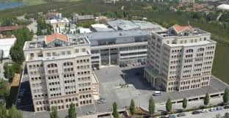

Resim 2 ( Cyberpark Genel Görünümü)

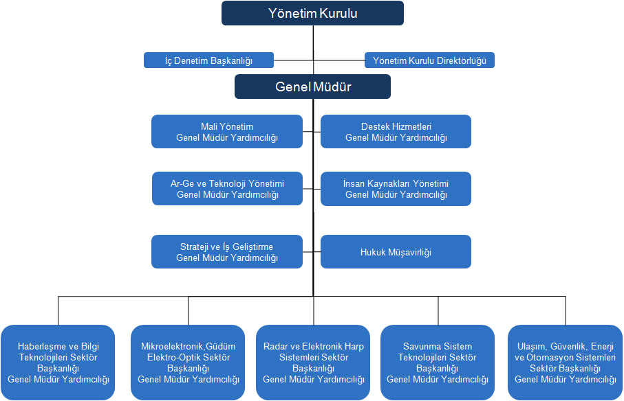

**1.3 İşletmenin Örgüt Şeması**

**2 ÜRETİM**

Karel, üretim yetenek ve kapasitesi açısından Türkiye'nin en güçlü firmaları arasında yer almaktadır. Karel'in dünya standartlarındaki 19.000 m²'si kapalı olmak üzere toplam 20.000 m² alana kurulu üretim tesisleri Ankara Organize Sanayi Bölgesi'nde bulunmaktadır. Tesislerde üretim planlama tedarik, üretim ve kontrol hizmetleri yürütülmektedir.  
Sürekli kendini geliştiren ve yenileyen üretim alt yapısında en son teknoloji dizgi ve test makinaları kullanılmaktadır. Otomatik montajda; yatay, dikey ve yüzey montaj teknolojileri ile kurşunlu ve/veya kurşunsuz kart dizgi işlemleri yapılabilmektedir. Toplam otomatik dizgi kapasitesi 300.000 komponent/saattir. Montaj, lehimleme, optik inspection, ICT ve fonksiyonel test işlemleri seri olarak tam otomatik hatlarda yapılmaktadır. Elektronik kartları çevre etkilerinden korumak amacıyla, tam otomatik konformal kaplama prosesi uygulanabilmektedir. Kontrol ve test operasyonlarında kullanılan; in-line ve stand alone optik inspection cihazları, gelişmiş X-Ray cihazı, ısı test dolapları ve vibrasyon test cihazı ile, üretimin kalitesi ve güvenirliği arttırılmaktadır.

1990 yılından itibaren yurtdışı pazarlara yönelen Karel bugün, dünyada birçok farklı coğrafyada 30’dan fazla ülkeye Karel markasıyla ürün ve teknoloji ihraç etmektedir.

Özellikle gelişmekte olan pazarlara uygun ürün gamına sahip olan Karel, en son MZA 2011raporunda olduğu gibi uluslararası araştırma kurumları tarafından dünyanın 15 büyük üreticisinden biri olarak gösterilmektedir.

Dünyada9,5 milyondan fazla kişi iletişimini Karel sistemler üzerinden gerçekleştirmektedir

Karel global bir anlayışla, yurtdışı pazarlarda kendi marka ve ürünleriyle büyümeyi öncelikli hedeflerinden biri haline getirmiş olup bu kapsamda yurtdışı pazarlara yatırıma özel bir önem vermektedir.

**2.1 Üretilen Ürünlerden Bazıları :**

* **Savunma Sanayi Projeleri**

Gemi Telefon Santrali(MİLGEM)

Güçlendirilmiş Taşınabilir Telefon Santrali(DS200P)

Araca Monte 19’’ Telefon Santrali

* **İletişimÜrünleri**  
  [Tümleşik İletişim](http://www.karel.com.tr/node/147)  
  [Telefon Santrallerı](http://www.karel.com.tr/urun-cozum/telefon-santrallari)   
  [Çağrı Merkezi](http://www.karel.com.tr/urun-cozum/ip-cagri-merkezi)  
  [Telefon ve Faks](http://www.karel.com.tr/urun-cozum/telefon-ve-faks)  
  [Entegrasyon Ürünleri](http://www.karel.com.tr/urun-cozum/entegrasyon-urunleri)
* **GüvenlikÜrünleri**

[Güvenlik Kamera Sistemleri](http://www.karel.com.tr/guvenlik/cctv)

Apartman Konuşma Sistemleri

Hırsız Alarm Sistemleri

**3**  **ŞİRKETTE BİLGİSAYAR KULLANIMI:**

İşletmenin bütün bölümlerinde bilgisayar kullanılmaktadır. Bilgisayarı en başta bilgi işlem merkezi kullanmaktadır. İşletim sistemi olarak Windows XP ve Windows 7 sürümleri kullanılmaktadır. ­Grafik hazırlamak, matematiksel işlemleri gerçekleştirmek, rapor hazırlamada ve her türlü yazışmaları yapmak için Libre Office veya Open Office programı kullanılmaktadır. Ayrıca yazışma ve belge çevrimi için NVision, yönetim için ERP, üretim programlama için MS Project programları yanında ETA ve AutoCAD programları da kullanılmaktadır. Kod yazımında ise Code Blocks 13.12 sürümü kullanılmaktadır.

**4 PROJE ADI : ISIS –BACKUP FLİGHT INSTRUMENT**

Bu proje uçaklarda ki yedek gösterge sistemlerinde kullanmak için tasarlanmıştır. Pilotun normal göstergelerinde tutarsızlık olması veya irtifa kaybetmesi gibi istemsiz durumlarda çalışan ve en doğru değerlerin tutulduğu kısımdır.



Resim 3

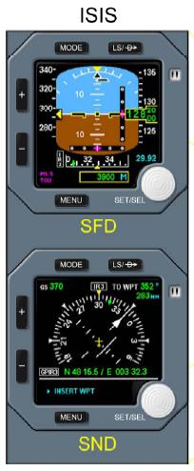

Resim 4

**ISIS de olması gereken özellikler :**

**SFD neleri sağlar: SND neleri sağlar:**

* Tekerlerin yol tutuşu *Yedekleme seyrüsefer yardımcıları(NAVAIDS)

* Yan gitme *Elle eklemek için coğrafi noktalar

* Bilgisayarlı hava hızı *GPS konumu

* Rakım

*Hız ve yükseklik

*Yanal hızlanma göstergesi

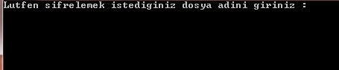

(md5 şifrelemeden bir görüntü)

Bu program da şifreleme olarak md5 ve crc 32 şifreleme kodları yazılmıştır. Bu kodların kullanılmasındaki amaç ise şifrelenen dosya daha sonra her hangi bir bozulma olup olmadığı kontrol edilmek için yapılmıştır. Böylelikle hata payını daha aza indirilmiştir.

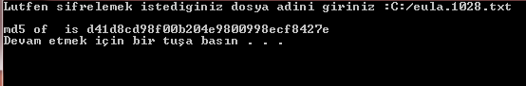

Md5 şifrelemede 32 bitlik bir cıktı çıkar böylelikle hata payamız 232 ’de 1 ihtimaldir.

**5 STAJDAN SAĞLANAN YARAR**

Stajımı yaptığım Karel firmasında, okulda öğrendiğim kod bilgisini pratiğe dönüştürme ve geliştirme fırsatı buldum. Şirketin Ar-Ge bölümünde çalıştığım için, yapılan projelerin başlangıç aşamasından bitimine kadar her safhasını inceleme ve öğrenme fırsatı buldum.

Staj yaptığım 20 iş günü süresince edindiğim bilgilerin ve kazandığım deneyimin, ileride iş hayatımda bana büyük katkı sağlayacağını düşünüyorum. İlk olarak, yaptığımız stajın amaçlarından olan iş hayatına uyum konusunda önemli bir aşama kaydettiğimi düşünüyorum. Bunun yanında, mühendislerin nasıl bir çalışma ortamında çalıştıklarını, hangi görevleri üstlendiklerini ve hangi konular üzerine çalıştıklarını gözlemleme fırsatım oldu. İleride çalışma hayatında bu işlerde çalışabilmem için, eğitimim süresince hangi konulara ağırlık vermem gerektiğini gördüm. Bunların yanı sıra, iş yerinde nasıl davranmam gerektiğini ve diyaloglarda nelere dikkat etmem gerektiğini öğrendim. Ayrıca her hangi bir problemle karşılaştığımda sorunu nasıl çözebileceğimi nasıl yaklaşmam gerektiğini öğrendim.

Sonuç olarak yaptığım yaz stajı ile ileride mühendis olarak hangi koşullar altında çalışacağımızı ve bunun için kendimizi ne yönde geliştirmemiz gerektiğini görmüş oldum.

**EK-1 : File Format**